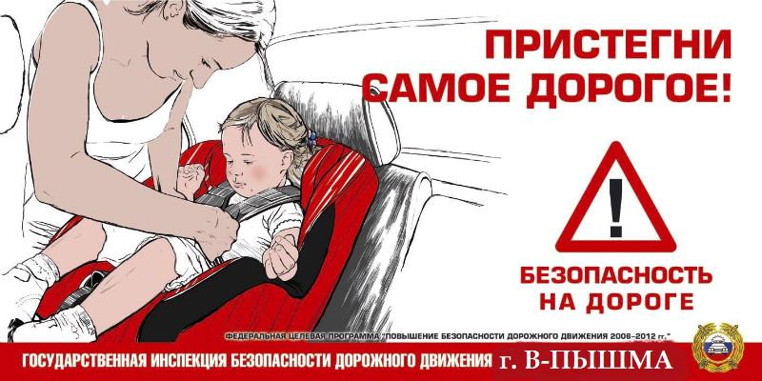

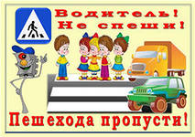

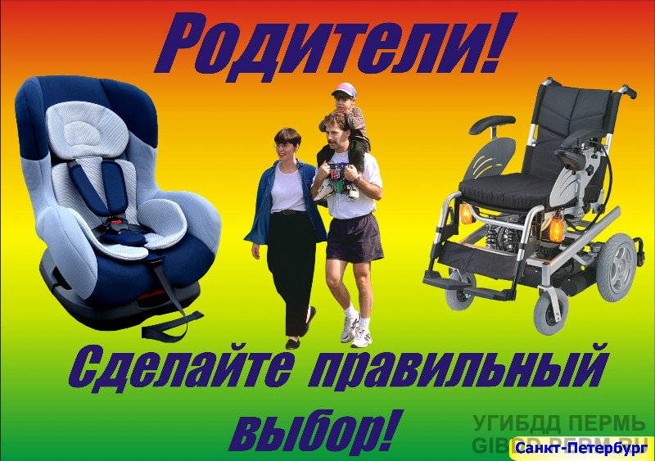
ОГИБДД ОМВД
по Мартыновскому району
Ростовской области

МБДОУ д/с «Колокольчик» сл.Б. Мартыновка
Октябрь 2015г.

Памятка водителю!
Не гоните, водители!
Вы ведь тоже родители!
Водители, помните:
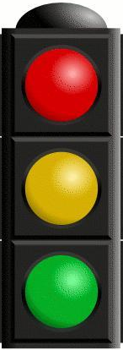
-Приближаясь к месту, где возможно внезапное появление детей, правую ногу перенесите на педаль тормоза и приготовьтесь к всяким неожиданностям. В происшествиях с детьми всегда виноват взрослый.

-Если у вас возникает необходимость предупредить ребёнка о своём присутствии, лучше всего заранее подать звуковой сигнал. Нельзя это делать в непосредственной близости от ребёнка, так как он может испугаться и угодить под колёса.

-Ребёнок ещё не дорос до понимания и уважения жестких законов транспортного мира, он всё ещё в детстве, он всё ещё играет. И крайне трудно внушить детям предельную осторожность и наблюдательность. Вы профессионал на дороге, а пешеход, тем более ребёнок, - дилетант.
-При движении мимо детского учреждения выбирайте скорость по принципу «Чем хуже обзор, тем меньше скорость»

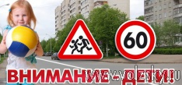
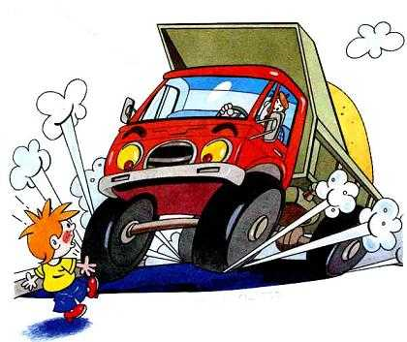

Памятка для водителей-родителей

«Пристегните самое дорогое»
Правила дорожного движения обязывают водителей использовать автокресла при перевозке детей.
И это необходимое условие, продиктованное самой жизнью.
Напоминаем, что в Правилах дорожного движения есть пункт 22.9, который гласит, что перевозка детей допускается при условии обеспечения их безопасности с учетом особенностей конструкции транспортного средства. Перевозка детей до 12-летнего возраста в транспортных средствах, оборудованных ремнями безопасности, должна осуществляться с использованием специальных детских удерживающих устройств, соответствующих весу и росту ребенка или иных средств позволяющих пристегнуть ребенка с помощью ремней безопасности, предусмотренных конструкцией транспортного средства. А на переднем сиденье легкового автомобиля - только с использованием специальных детских удерживающих устройств.
«Уважаемые родители! Покажите свою любовь к ребенку, проявив родительскую ответственность – перевозите детей в автокреслах. Не экономьте на безопасности своего ребенка – пристегните самое дорогое!
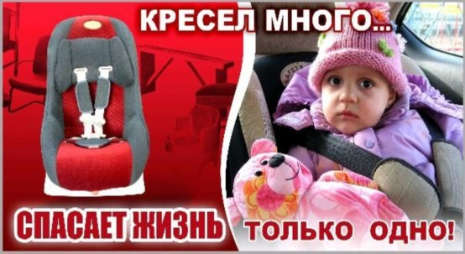

Я аварий не боюсь,
в автокресле нахожусь!

